### ****​****第十二届上海国际泵阀展

**上海国际泵管阀展览会 FLOWTECH CHINA 2024**

**2024年6月3-5日**

**上海 | 国家会展中心（虹桥）**

**60,000㎡规模 55,000+观众 1,200+展商**

**展会概况**

历经十余年的成长与发展，上海国际泵阀展无疑已经成为泵阀行业最具影响力的专业盛会。名不虚立！2023第十一届上海国际泵阀展，现场展示规模达**60,000㎡**，汇聚了**1,023**家展商同台竞技，共吸引了**47,163**专业观众，多项数字再创历史新高。

第十二届上海国际泵阀展将于**2024年6月3-5日**在**上海国家会展中心（虹桥）**举办，展示规模将达**6万㎡**，现场将集中展示泵、阀门、智能供水设备、排水设备、管道及管件、执行机构、泵管阀配套产品、电机、风机、压缩机等系列产品，预计将吸引**55,000+**来自给排水、设计院、市政/建筑/环保工程、自来水公司/水务集团/自来水厂、污水厂、化工/食品/化工制药/纺织等工业终端行业的专业观众到场参观采购。上海国际泵阀展将继续为展商和目标客户间牵线搭桥、推动产业合作，展现专业品牌展会的担当和价值！

**品牌云集（部分）**

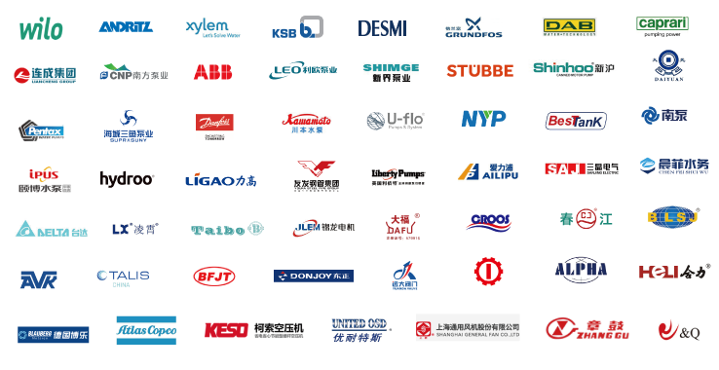行业优质品牌齐聚上海泵管阀展

**展品范围**

**泵**

## 离心泵 计量泵 螺杆泵 转子泵 罗茨泵 柱塞泵 滑片泵 漩涡泵 升液泵 软管泵 凸轮泵 隔膜泵 活塞泵 污水提升泵 喷射泵 往复泵 齿轮泵 轴流泵 混流泵 真空泵 其它泵

**阀门**

蝶阀 闸阀 截止阀 球阀 排污阀 止回阀 黄铜阀门 节流阀 柱塞阀 旋塞阀 控制阀 疏水阀 仪表阀 铜阀  电磁阀 隔膜阀 安全阀 减压阀 调节阀 底阀 其它阀门

**管道 / 管件**

复合管 弯管 波纹管 市政管道 水泥管 弯头 管接头 软管 管道机械 三通四通 其它管道/连接件

**智能供水设备**

成套设备 稳流罐 变频器 控制柜 立式离心泵 计算机软件 控制水箱 其它智能供水设备

**泵管阀配套设备**

数控机床 密封件 衬垫 涂层 泵壳 泵阀检测设备 粘合剂 焊接 法兰 阀门定位器 轴承/联轴器 铸造件/锻造件 其它泵管阀配套产品

**排水设备**

污水泵 污水提升器 一体化预制泵站 油水分离器

**执行机构**

气动执行机构 电动执行机构 手动执行机构 液动执行机构 气动元器件 其它执行机构

**电机**

ye2/ye3/ye4电机 防爆电机 风机电机 电机定子 电机磁体 电机轴承 其它电机配套产品

**压缩机**

空气压缩机 工艺压缩机 特种压缩机 压缩机零部件 压缩空气后处理设备 润滑油 后处理设备及行业相关辅助设备等

**风机**

工民建筑风机 工业风机 工程风机 通风设备 鼓风机及风机配套件

**展会亮点**

* **6**万平米展示规模汇聚泵管阀行业**1200+**品牌企业，吸引**55,000+**专业观众
* **20%**国际知名品牌，**5000**名海外观众共聚一堂;
* 同期举办**水展、环保展、节能展**等，横跨市政、工业、节能、民用等领域；
* 深耕全球经销代理商资源，助力企业开拓新商机
* 聚焦全国工程项目，**千人工程采购会**不容错过
* 两大品牌会议护航，直面水务、给排水等专业观众
* 携手世环会同期打造**80**余场高峰论坛及活动引领行业发展趋势;
* **100+**家协会机构会员必选全国商务洽谈首选平台;
* **3**大数字营销渠道及**200+**权威大众、行业垂直媒体**360°**宣传曝光展会亮点;
* 世界第一展览集团**英富曼会展**带来的海外观众和国际业务资源加持。

**观众范围**

**1 政府/公用事业**

水务集团、污水/自来水厂、其他市政单位/公用事业单位。

**2 工程公司**

环保工程、建筑工程、环境服务、三废处理工程、装饰公司、水处理工程公司、给排水工程公司、建筑机电总包、化学工程公司、医药工程公司、消防工程商、暖通工程商、供水成套设备供应商。

**3 工业终端用户**

石油/天然气/火电/核电/热电公司、涂装/镀锌公司、矿业/陶瓷/制砖公司、炼油/炼焦公司、钢铁/冶炼公司、金属表面处理/热处理公司、电子元件/电池涂料/油墨公司、农药/火药公司、食品/酿造公司、水泥/玻璃公司、纺织/印染公司、医药/生物/化工公司、橡塑/皮革、印刷/造纸厂。

**4 设计机构**

科研设计机构、设计院、咨询公司。

**5 经销/代理商**

经销商、代理商、进口商、出口商、OEM、ODM、OBM。

更多信息可点击官方网站www.flowtechsh.com，

或关注微信公众号：上海国际泵阀展FLOWTECH

**联系方式**

**订展咨询**

王先生

电话：021 33231323

邮箱：sales@flowtechsh.com

**媒体/活动咨询**

叶女士

电话：021-33231475

邮箱：carina@wietecchina.cn

**关于主办**

**【上海荷瑞展览有限公司】**

上海荷瑞展览有限公司（简称：荷瑞展览）作为一家历时十余载，拥有丰富筹划和组织国内外专业品牌展览会经验的主办机构，荷瑞展览始终秉承工匠精神，专注于B2B领域，致力于打造卓越的国际性环境商贸平台。

目前，荷瑞展览每年主办或参与组织海内外超过20场展览会和行业活动。核心业务范围包括立足于中国市场的净水、环保水处理，膜与工业水处理，环保综合治理、流体机械，环境监测、室内人居环境、舒适系统和低碳建筑等行业相关展览会，海外合作展览会项目以及B2B电子商务。

截止至2023年，荷瑞展览在中国区主办的会展项目包括世环会系列展中的WATERTECHCHINA上海国际水展，FLOWTECHCHINA上海国际泵管阀展，ECOTECHCHINA上海国际环保展，INTENVCHINA上海智慧环保展，AIRVENTECCHINA上海空气新风展，COMFORTECOCHINA上海暖通空调和舒适系统展，BUILDEXCHINA上海建筑管道系统展，LCBD上海低碳整装展和YICE长三角建筑产业化展。其他专业领域及区域会展项目还包括WATERTECHCHINA(BEIJING)北京国际水展WATERTECHCHINA

(GUANGDONG)广东国际水展和FLOWTECHCHINA(GUANGDONG)广东国际泵管阀展。同时，在B2B电子商务板块拥有世环通行业网站和世环通小程序两大业务平台。

**【英富曼会展】**

InformaMarkets为不同行业与专业市场打造实现交易、创新和发展的平台。通过举办线下品牌展会、提供精准的数字服务和切实可行的数据解决方案，为全球客户和合作伙伴提供参与、体验和开展业务的机会。InformaMarkets的业务覆盖全球众多垂直领域专业市场，包括药品、食品、医疗技术和基础设施等。作为领先的展会主办方，我们为各种专业市场注入活力，提供广泛机遇，并帮助这些市场实现全天候蓬勃发展。

**【世环通】**

世环通是专注于节能减排与低碳环保的绿色环境产业采购服务平台，连接20万家优质供应商和百万专业采购商。采购商通过世环通网站和微信小程序可随时了解供应商的产品图文、产品手册、企业资质、产品解说视频等一系列深度资料，并能一键快速预约会谈。每年通过与世环通无缝衔接的世环会系列大型展会，采购商不但能同4,000多家优选的品牌供应商直接面对面交流，零距离体验产品实物，还能在第一时间获悉新品发布、行业直播、线下会议活动等高价值信息，为供应商储备和采购评估作更充足准备。世环通致力于为绿色环境产业链的采购方提供优惠、省力、可靠的采购流程服务。